实验地点 |  | 实验时间
一、实验目的
使用Kettle或相关工具完成数据迁移

二、实验任务
本章将通过一些案例，分类地介绍如何利用这些输入类的步骤获取不同来源、不同类型的数据，并利用输出类的步骤直接导出数据以进行查看和分析。
主要内容如下：
（1）基于数据库的数据的导入与导出
（2）基于时间戳的源数据的CDC
（3）基于insert触发器的CDC
三、相关知识
1、基于数据库的数据的导入与导出
“数据库连接”实际是数据库连接的描述：也就是建立实际连接所需要的参数。尽管都是关系型的数据库，但是，各个数据库的连接行为都不是完全相同的。
在“数据库连接”窗口中，主要设置以下三个选项。
（1）连接名称：设定一个在作业或转换范围内唯一名称。
（2）连接类型：从数据库列表中选择要连接的数据库类型。根据选中数据库的类型不同，要设置的访问方式和连接参数设置也不同
（3）连接方式：在列表里可以选择可用的访问方式。一般都使用JDBC连接，不过也可以使用ODBC数据源、JNDI数据源、Oracle的OCI连接
“一般”选项卡常用的连接参数如下。
（1）主机名称：数据库服务器的主机名或IP地址。
（2）数据库名称：要访问的数据库名。
（3）端口号：默认是选中的数据库服务器的默认端口号。
（4）用户名和密码：数据库服务器的用户名和密码。
2、基于时间戳的源数据的CDC
在数据开发项目中，数据导入的主要挑战是初始数据量大和网络延迟。因此，在初始化完成后，不能再将所有数据重新导入一遍。我们只需要导入变化的数据即可。识别出变化的数据并只导入这部分数据被称为变化数据捕获（Change Data Capture，CDC）。
基本上，CDC可以分为两种，一种是侵入性的，另一种是非侵入性的。侵入性是指CDC操作可能会给源系统带来性能的影响。简单地，可以简单地认为，只要CDC操作执行了任何一种SQL语句，就是侵入性的CDC。
基于源数据的CDC要求源数据中有相关的属性列，ETL过程可以通过这些属性列来判断出哪些数据是增量数据。最常见的属性列有以下两种。
（1）时间戳（日期-时间值）：这种属性列最少需要一个更新时间，最好有两个时间，即一个插入时间和一个更新时间。
（2）自增序列：大多数数据库都有自增序列，如果数据库表中使用了这种序列，就可以通过序列识别出新插入的数据（注意：自增序列不能识别出更新的数据和删除的数据）。
基于时间戳和自增序列的方法是CDC最简单的实现方式，也是最常见的方法。其有如下很明显的缺点。
（1）只有源数据中包含了插入时间和更新时间两个属性列，才能区分插入和更新，否则不能区分。
（2）不能捕获到物理删除操作，但可以捕获到逻辑删除，即记录没有真的删除，只是更新了删除标志。逻辑删除也可以理解为特殊的更新操作。
（3）如果在一个同步周期内，数据被更新了多次，那么只能同步最后一次更新操作，中间的更新操作都无法导入。
（4）时间戳和基于序列的CDC操作不适用于实时场景下的数据导入，一般只适用于批量操作。
3、基于insert触发器的CDC
当INSERT、UPDATE、DELETE等SQL执行时，系统会触发数据库自有的触发器，并执行某些动作。
一般的设计思路是源表进行INSERT、UPDATE、DELETE操作时，利用数据库自有的触发器，将操作的数据记录到日志表中，然后根据日志表的记录对目标表进行相应的处理。
因为要变动源数据库，服务协议或者数据库管理员不允许，所以在大多数情况下，不允许向数据添加触发器，而且这种方法还会降低系统的性能，因此这种方法使用的不多。
这种方法的替代方法是，将源数据库实时同步到备用数据库，然后在备用数据库建立触发器。
虽然这种方法看上去过程冗余，需要额外的存储空间，但是这种方法没有侵入性，而且非常有效。
基于触发器的CDC的优点是它可以实时监测到数据的所有变化。缺点是需要服务协议或者数据库管理员的允许，此外各个数据库创建触发器的语法也不同。
四、实验内容与实验结果
1、基于数据库的数据的导入与导出
（1）转换的输入/输出需求
读入student表格数据，输出满足身高大于等于185，成绩大于等于85的学生数据。输出的数据存储在StuOut表中。
期望输出的StuOut表的内容
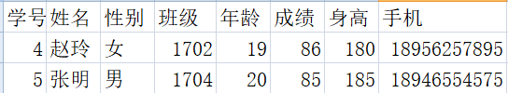
（2）转换的设计图
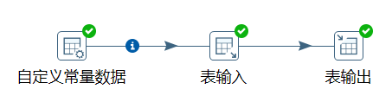
（3）步骤的设置
第一步、自定义常量数据的配置
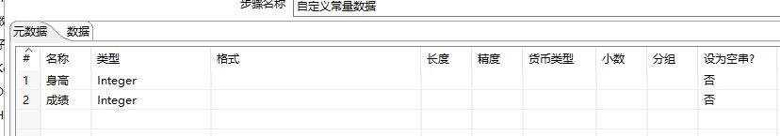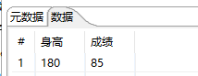
第二步、表输入的配置
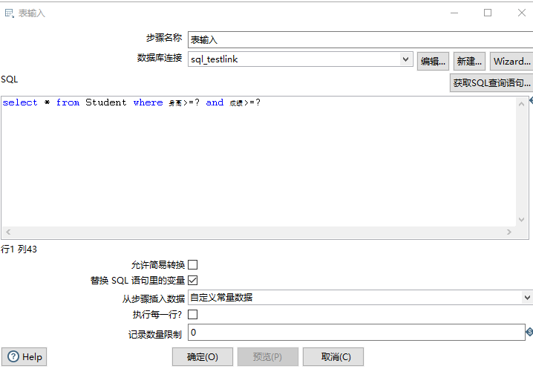
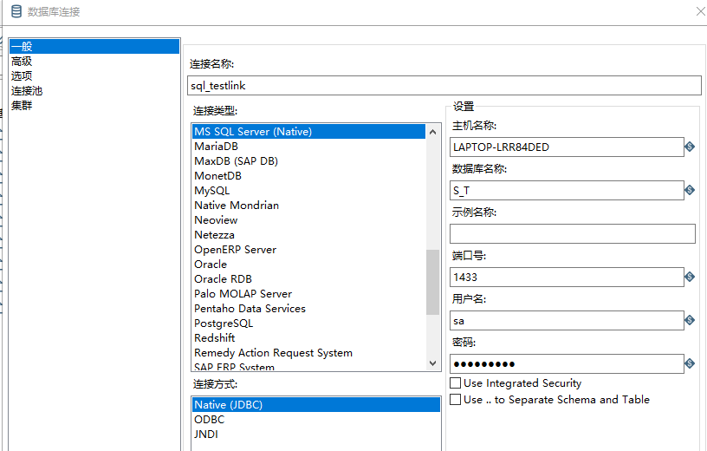
第三步、表输出的配置
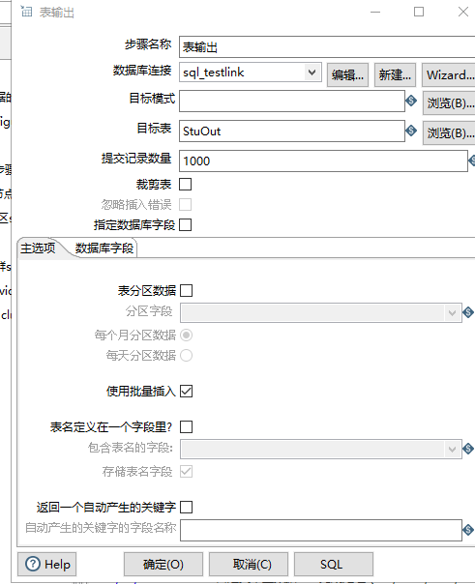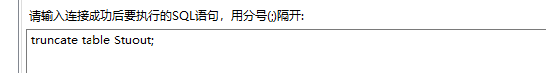
（4）运行结果
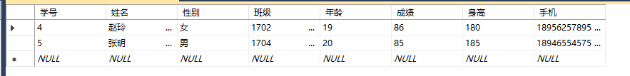
2、基于时间戳的源数据的CDC
（1）转换的输入/输出需求
根据cdc_time_log表中的上次执行时间，以及输入的当前执行时间，增量导出student_cdc表中的数据。输出的数据存储在本地xls文件中。其中，cdc_time_log表的主要作用是记录上次执行的时间，拉取当前执行时间与上次执行时间之间的数据即为增量数据， 拉取成功后，需要将cdc_time_log表中的上次执行时间更新为当前执行时间。这样就可以继续进行CDC操作。
输入数据student_cdc内容
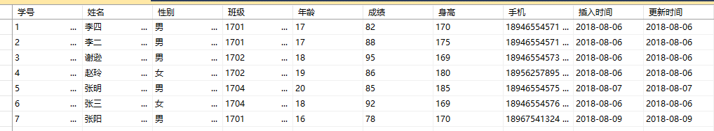
输入数据cdc_time_log内容
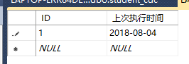
（2）转换的设计图
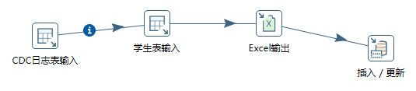
（3）步骤的设置
第一步、转换属性命名参数配置
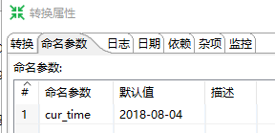

第二步、CDC日志表输入的配置
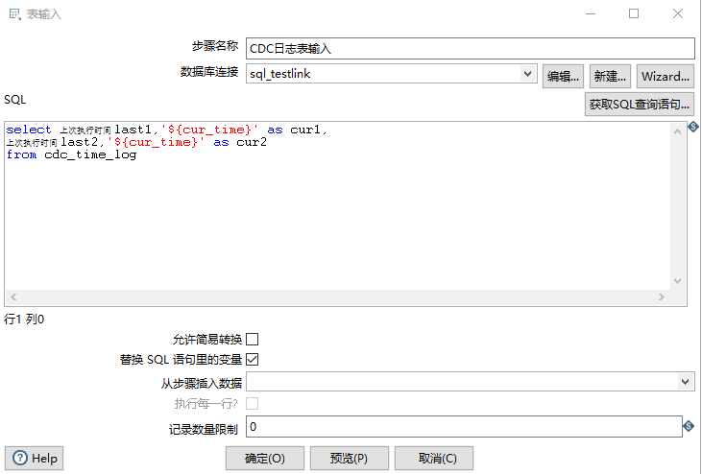
第三步、学生表输入的配置
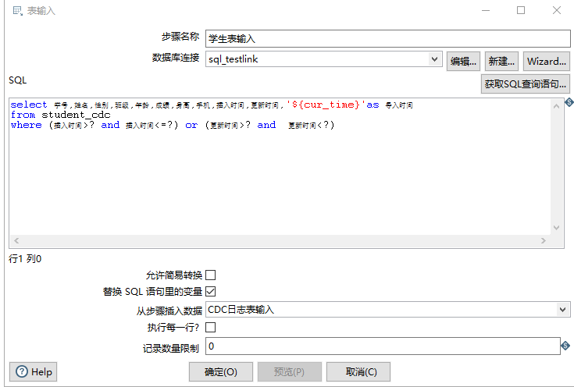
第四步、Excel输出的配置
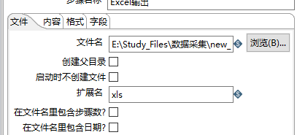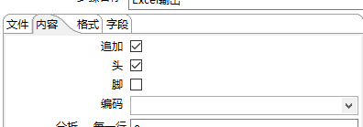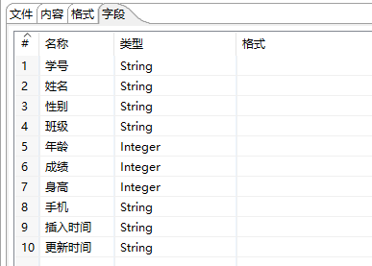
第五步、插入/更新的配置
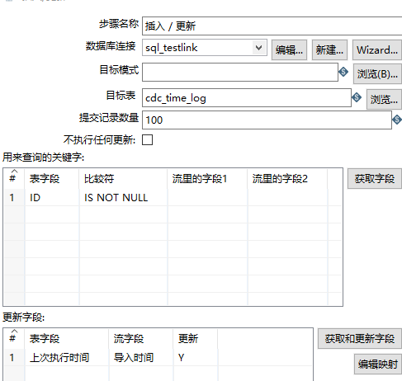
（4）运行结果
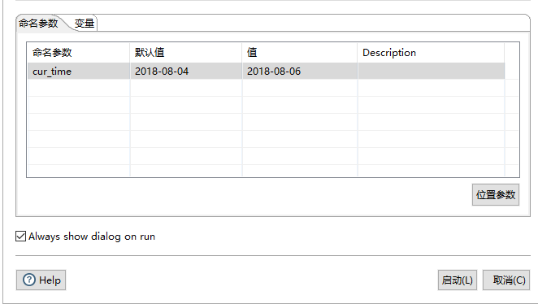
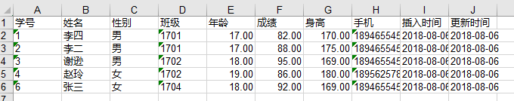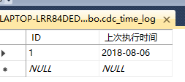
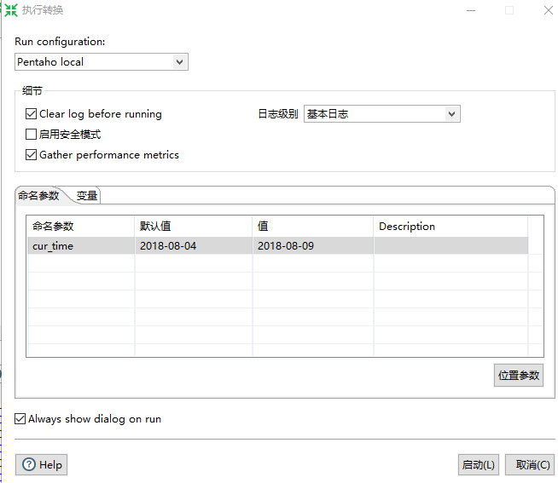
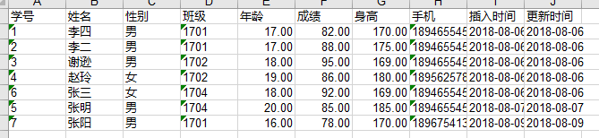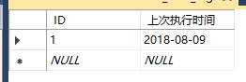
3、基于insert触发器的CDC
（1）转换的输入/输出需求
student_cdc表的INSERT触发器——student_cdc_insert，会在student_cdc表插入一条数据后，将操作数据记录到cdc_opt_log表中。
cdc_opt_log表中“处理标志”为未处理，“操作”为“I”的数据，即为插入操作的增量数据，将这些数据保存到表student_cdc_sync表中。其中，cdc_opt_log表的主要作用是记录对哪些数据进行了哪些操作，同时记录该操作是否被处理， 拉取成功后，需要将cdc_opt_log表中对应数据的“处理标志”更新为已处理
（2）转换的设计图
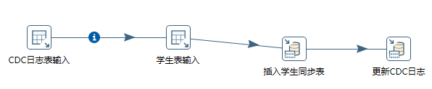
（3）步骤的设置
第一步、创建insert触发器
create trigger student_cdc_insert
on student_cdc
after insert
as
begin
insert into cdc_opt_log(学号,操作,处理标志) values((select 学号 from inserted) ,'I','未处理')
end
第二步、插入一条数据
insert into student_cdc(学号,姓名,性别,班级,年龄,成绩,身高,手机,插入时间,更新时间) values('7','张阳','男','1701',16,78,170,'18967541324','2018-08-09','2018-08-09')
第三步、查看cdc_opt_log
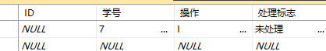
第四步、CDC日志表输入配置
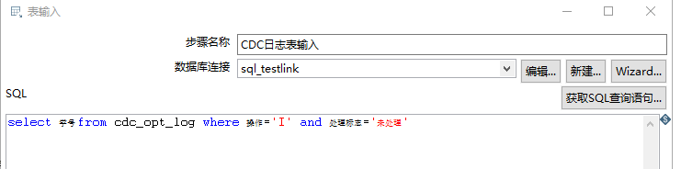
第五步、学生表输入配置
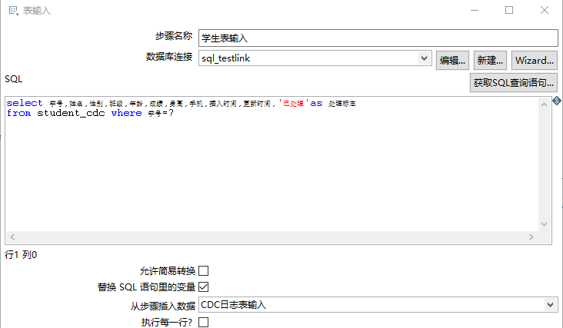
第六步、插入学生同步表
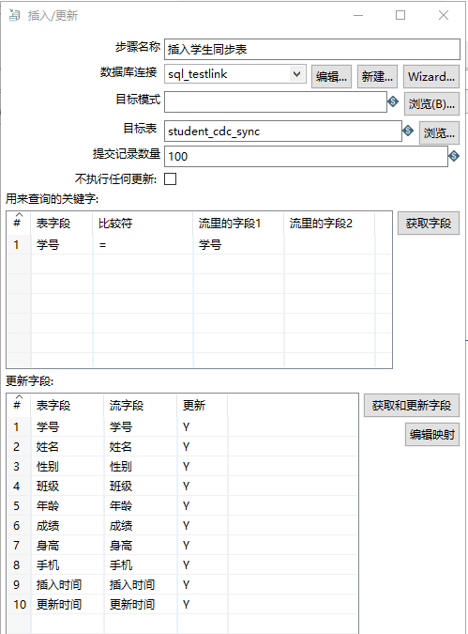
第七步、更新CDC日志
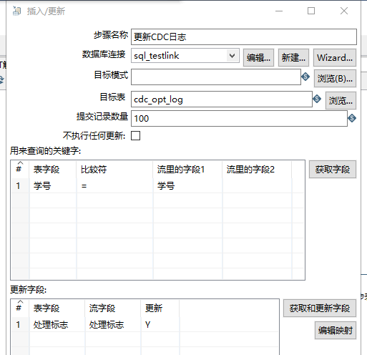
（4）运行结果
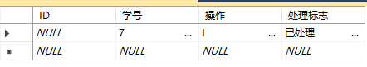
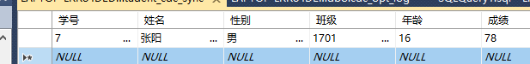
五、总结
数据的导入与导出，是在数据处理分析过程中的最基础的一步，Kettle提供了一系列的输入与输出步骤来完成这些工作。通过基于Kettle的数据导入与导出这一章的学习，了解了不同来源、不同类型的数据的导入与导出，方便，快捷，避免了编写程序时可能会遇到的细节问题。

